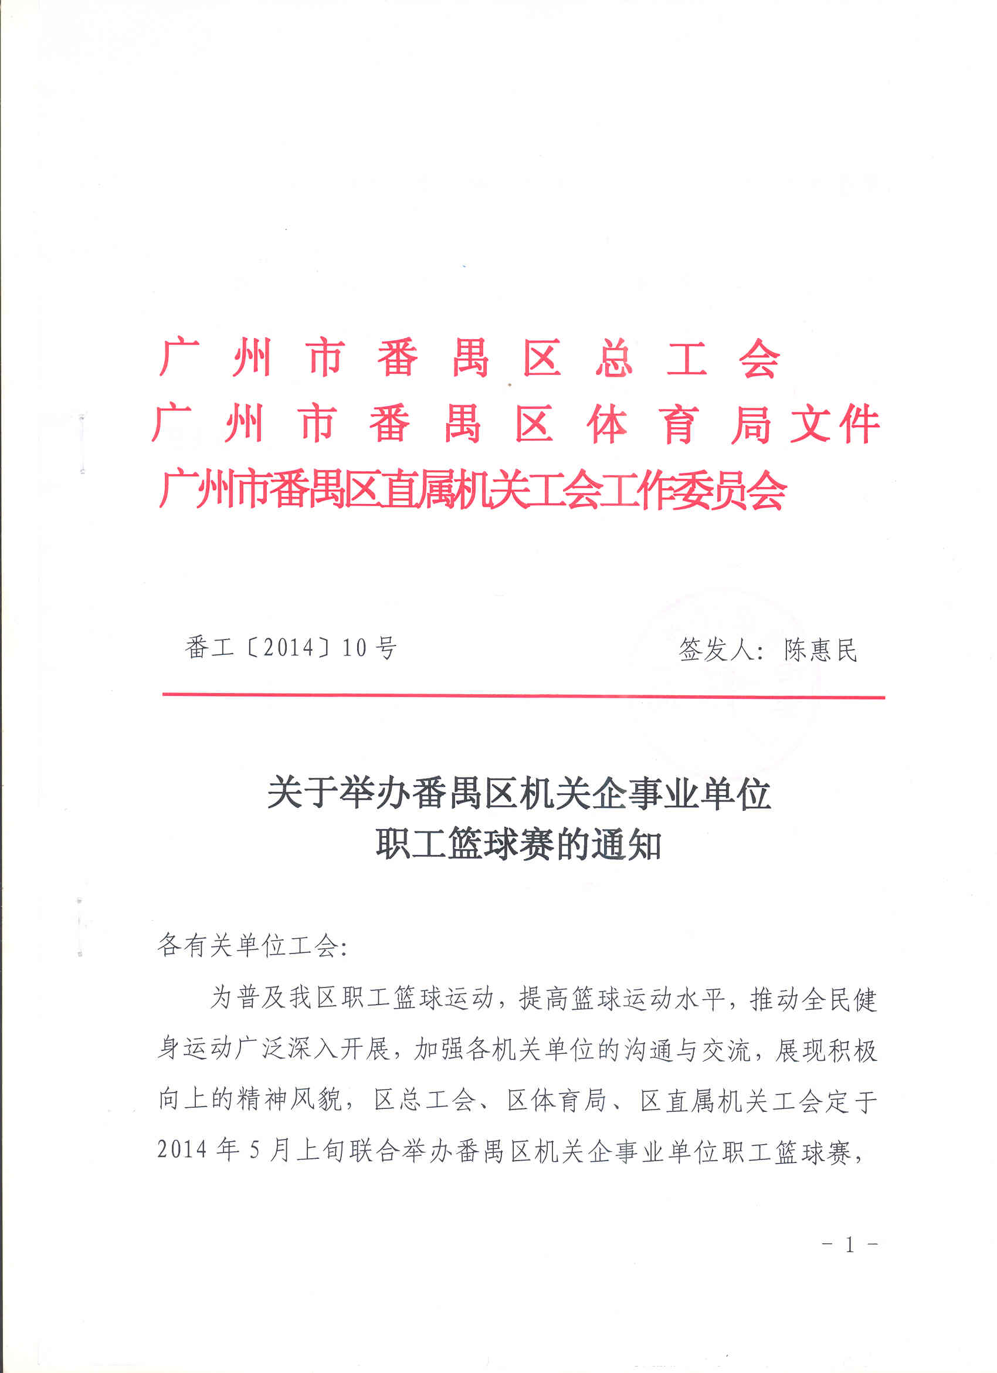

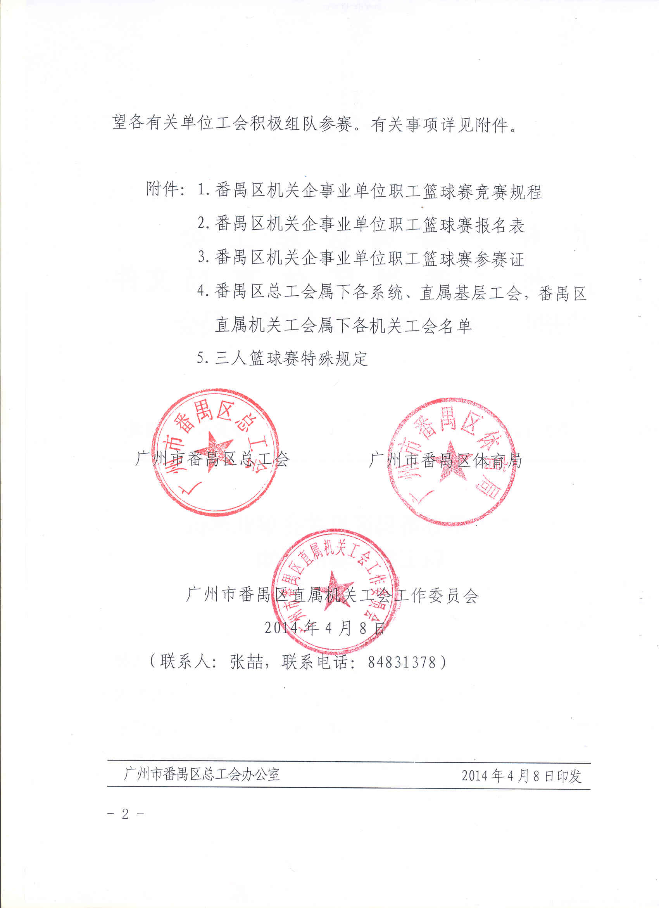

附件1：

番禺区机关企事业单位职工篮球赛竞赛规程

一、主办单位
番禺区总工会、番禺区体育局、区直属机关工会。
二、承办单位
番禺区篮球协会。
三、协办单位
番禺区星海青少年宫、番禺区英东体育馆。
四、竞赛时间
2014年5月上旬。
五、竞赛地点
星海青少年宫篮球场、番禺区英东体育馆。
六、竞赛组别
竞赛分A、B组进行，B组的队伍可以参加A组的比赛（含男子五人制和女子三人制），但A组队伍的不能参加B组的比赛；
A组：番禺区总工会属下各系统、直属基层工会（详见附件4）；
B组：番禺区直属机关工会属下各机关工会（详见附件4）。
七、参加办法
1、各代表队以番禺区总工会属下各系统、直属基层工会和番禺区直属机关工会属下机关单位工会为单位组队参加。
2、参赛队员必须是各单位工会会员（包括下属企事业单位职工），且必须于2013年12月31日前在各参赛单位工作。
3、男子五人制比赛每队限报领队1人且必须为参赛单位负责人，教练员1人，队员12人；女子三人制比赛每队限报领队1人且必须为参赛单位负责人，教练员1人，队员5人。
4、参赛队员热爱篮球运动，思想作风正派，身体健康，有心脏病史等突发性疾病者禁止参赛，健康状况由参赛单位及本人负责。
八、竞赛办法
1、执行中国篮球协会审定的最新《篮球竞赛规则》和解释。
2、第一阶段实行分组单循环赛，第二阶段实行单淘汰赛和名次附加赛，具体赛制视报名队数而定。
3、五人制比赛采用4节×10分钟方式，上下半时各2节，中场休息10分钟。
4、每队上半时有2次暂停，下半时有3次暂停。
5、暂停和罚球需停表,球出界、换人和不涉及罚球的犯规原则上不停表，视情况而定；第四节和每个决胜期的最后2分钟按规则停表，投中篮也要停表；第二阶段实行净时比赛。
6、分组单循环赛排列名次办法：
胜一场得2分，负一场得1分，弃权者取消该队参赛资格和全部比赛成绩，积分多者名次列前，如两队积分相等，则以相互间胜者名次列前；如遇3队（或3队以上）积分相等，则以相互间的胜负场次、得失分率决定名次。
7、每队必须备有两套深浅不同颜色的比赛服装，并按规则要求印制号码（4-19号）。
8、比赛时要交第二代身份证原件进行身份审核，经审核运动员资格没问题的队员才能上场比赛。
九、奖励办法
1、获得前八名的队各奖励奖杯一座。
2、设最佳组织奖和体育道德风尚奖。
十、报名办法
1、报名时间：2014年4月25日前（逾期不再接受报名）；
2、报名地点及联系方式：
①A组报名地点：番禺区总工会办公室（市桥大西路12号三楼），联系人：张喆，电话：84831378；
②B组报名地点：区直属机关党工委（区行政办公中心西708室），联系人：张晓名，电话：84636262；
3、报名资料：
①报名表（附件2）和参赛证（附件3）各一式一份，打印加盖单位工会公章；
②参赛队员第二代身份证正面复印件加盖单位工会公章（尽量全队复印在一至两张A4纸上）；
③将报名表和参赛证电子版（主题注明参赛单位名称）发至pybasket@163.com邮箱；
4、区篮球协会对竞赛办法进行解释，联系人：肖淘，电话：13928888535。
十一、其他
1、安全第一、友谊第二、比赛第三，请注意保护自己和他人的安全，在比赛中发生的任何伤害事故都由当事人自行负责，与组织单位无关，请自行购买保险。
2、如比赛过程中有观众、教练员、队员及随队人员故意打架斗殴等不文明行为将报公安机关作违反《治安管理条理》进行处理，组委会视其情节严重将对个人或单位的剩余比赛的参赛资格作出限制。
十二、经费
1、各单位参赛费用自理。
2、大会比赛费用由主办单位负责。
十三、有关赛程安排及注意事项请浏览番禺区篮球协会网站(pyba.k12china.com)查阅。
十四、未尽事宜，另行通知，本规程解释权属主办单位。

附件2：

番禺区机关企事业单位职工篮球赛报名表
单位（盖章）： 领队： 电话：
教练员： 电话： 服装颜色：
组别： 组 子
序号 | 姓名 | 性别 | 身高（cm） | 身份证号码 | 户口所在地 | 单 位 | 联系电话
1
2
3
4
5
6
7
8
9
10
11
12
注意：报名表用电脑打印并加盖单位工会公章。报名表和参赛证电子版发至pybasket@163.com邮箱。
附件3：

番禺区机关企事业单位职工篮球赛参赛证
单位（盖章）： 领队： 电话：
教练员： 电话： 服装颜色：
组别： 组 子
电子相片 | 电子相片 | 电子相片 | 电子相片 | 电子相片 | 电子相片
姓名：  身体状况： | 姓名：  身体状况： | 姓名：  身体状况： | 姓名：  身体状况： | 姓名：  身体状况： | 姓名：  身体状况：
电子相片 | 电子相片 | 电子相片 | 电子相片 | 电子相片 | 电子相片
姓名：  身体状况： | 姓名：  身体状况： | 姓名：  身体状况： | 姓名：  身体状况： | 姓名：  身体状况： | 姓名：  身体状况：
医生签字:
注意：参赛证用电脑打印并加盖单位工会公章，相片是数码电子相。参赛证连同报名表电子版一起发至pybasket@163.com邮箱。
附件4：

番禺区总工会属下各系统、直属基层工会、
番禺区直属机关工会属下各机关工会名单

A组：番禺区总工会属下各系统、直属基层工会名单
区直属机关工会、区人社局工会、区交通局工会、区环保局工会、区建设局工会、区民政局工会、区农业局工会、区水务局工会、区教育系统工会、区文广局工会、区卫生局工会、区国资局工会、区供销社工会、区城管局工会、区供电局工会、区地税局工会、区经贸局工会、区工商分局工会、区社会组织工会工作委员会、区国税局工会、番禺检验检疫局工会、中移动番禺分公司工会、建行番禺支行工会、农行番禺支行工会、农发行番禺支行工会、人保财险番禺支公司工会、区珠江粮油总公司工会、区邮政局工会、中国电信番禺分公司工会、华电新能源有限公司工会、区建筑业工会联合会、区医药质量管理工会联合会、区酒类行业工会联合会、区环卫行业工会联合会、区珠宝行业工会联合会、区民办教育工会联合会

B组：番禺区直属机关工会属下各机关工会名单
区委大院机关、区委党校、区国土分局、区审计局、区规划分局、区法院、区检察院、区司法局、区财政局、区体育局、区科信局、区残联、区计生局、区种子公司、区旅游局、区基建办、区安监局、区发改局、区统计局、区食品药品监督管理局、余荫山房、区质监局、市桥城区房管所
附件5：

三人篮球赛特殊规定

一、比赛时间
1、每场比赛时间为10分钟，不设半场休息，比赛中一律不停表。
2、例外，比赛中若遇特殊情况裁判员要求停表时，方可停表。比赛结束前30秒按篮球规则停表。
二、比赛开始
每场比赛于罚球圈跳球开始。跳球后控制球的队必须使球传运出至3分投篮区，此控制球队员必须双足触及3分投篮区的地面，违例者将取消得分，由对方发球。
三、发球
1、球中篮后，由得分队的对方在发球区发球继续比赛。
2、所有的犯规、违例及界外球均于发球区内发球，5秒钟内将球发出，否则将判违例。
四、20秒规则
当一名队员球场上控制一个活球时，该队必须在20秒钟内投篮出手，否则将被判违例，由对方在发球区发球。
五、暂停与换人
1、暂停：每队每场比赛可允许1次暂停，时间为20秒。
2、换人：按规则换人，次数不限。
六、犯规及处理
1、队员3次犯规后，该队员以后所发生的犯规均按违反体育道德犯规处理，由被犯规队员执行两次罚球，最末一次罚中篮与否，均由罚球方在发球区发球（控制球队员犯规除外）。
2、球队5次犯规后，该队以后的侵人犯规均由对方执行两次罚球（控制球队员犯规除外）。
七、攻、守转换
原防守队获得控制球后，必须使球出至3分投篮区，此控制球队员必须双足触及3分投篮区的地面，违例者将取消得分，由对方发球。
八、比赛胜负
1、比赛中，罚中一球得1分，投中一球得2分，在3分区投中一球得3分，在比赛时间内得分多者为胜队。
2、如在比赛时间终了时仍未分胜负，则由每队三名球员进行轮换罚球以定胜负；如仍未能分胜负，即采用突然死亡制（双方各派一名场上队员进行罚球定胜负）。
九、如有明显受伤情况出现，由裁判员提出1分钟暂停处理（停表）。
十、所有上诉及发言权均须由队长全权代表，其他人员发言不予接纳。
十一、比赛中所有争执或上诉必须于再开球前提出，由裁判员裁决，重开球后，所有争论或上诉均不被接纳。其余均按国家体育总局最新审定的最新《篮球竞赛规则》执行。
十二、本规定修改和解释权属竞赛委员会。未尽事宜另行通知。

